INFORME DE ANÁLISIS DE FALLA Y CONFIABILIDAD
Grupo electrógeno CPW-03 (Jenbacher J320) — Evento del 11 de junio de 2026

Cliente | Gran Tierra Energy | Operador de mantenimiento | Copower
Ubicación | Campo Costayaco — Colombia | Equipo / Código | Grupo electrógeno a gas / CPW-03
Marca / Modelo | Jenbacher / J320 (JB 320) | Potencia nominal | 1.051 kW
Horas del equipo | 11.454 h | Documento base | FO-GE-033 v.01
Tipo de mantenimiento | Correctivo | Fecha del evento | 11-jun-2026
Duración fuera de servicio | ≈ 4 h (15:23 – 19:25) | Clasificación | Alta
Estado de cierre | Operativo cerrado / causa raíz abierta | Responsables | D. Cornejo · J. L. Álvarez

Nota metodológica. Este informe distingue de forma explícita entre [HECHO] (documentado en el FO-GE-033 o en la telemetría del historiador), [HIPÓTESIS] (inferencia técnica no confirmada) y [PENDIENTE] (dato no disponible en las fuentes). Ninguna hipótesis debe interpretarse como causa establecida.

1. Resumen ejecutivo
El 11 de junio de 2026, el grupo electrógeno CPW-03 operaba de forma estable a aproximadamente 669 kW —cerca del 64 % de su capacidad nominal de 1.051 kW—, 1.800 RPM y ~60 Hz. Alrededor de las 15:12 la unidad sufrió una perturbación súbita: caída abrupta de potencia activa y corriente, acompañada de una excursión de velocidad y frecuencia. Tras ~11 minutos de operación inestable, alrededor de las 15:23 se perdió la comunicación/adquisición de datos del generador —los tags de potencia, corriente y reactivo quedaron congelados y la velocidad marcó cero—, dejando la unidad sin supervisión confiable y provocando su salida de servicio.
Tras el reinicio de los módulos de control y el restablecimiento de la comunicación, la unidad retornó a línea a las 19:25, con una indisponibilidad aproximada de 4 horas. No se reemplazaron componentes ni se evidenció daño físico. La causa raíz del evento —tanto del disturbio inicial como de la pérdida de comunicación— no pudo determinarse con la información disponible; el evento debe registrarse como cierre operativo con causa raíz abierta y riesgo de recurrencia vigente.

2. Información del equipo
Parámetro | Valor | Parámetro | Valor
Equipo | Grupo electrógeno a gas | Código | CPW-03
Marca / Modelo | Jenbacher J320 | Potencia nominal | 1.051 kW
Carga en el evento | ≈ 669 kW (≈64 %) | Velocidad | 1.800 RPM
Frecuencia de barra | ≈ 59,9 – 60,0 Hz | Horas del equipo | 11.454 h
Ubicación | Costayaco — Colombia | Usuario | Gran Tierra Energy

3. Descripción del evento
[HECHO] Según el reporte FO-GE-033, durante la operación del grupo se presentó un evento de detonación del motor, seguido de la pérdida de comunicación entre el PLC de control y el panel de operador HMI, lo que ocasionó la salida de línea del equipo. En la inspección no se hallaron anomalías visibles en el cableado de comunicación ni daño físico en los componentes revisados.
Como acción correctiva se realizó inspección del cableado de comunicación, verificación de conexiones PLC–HMI, reinicio (reset) de los módulos de control y verificación del restablecimiento de las comunicaciones. Recuperada la comunicación, la unidad fue puesta nuevamente en servicio, ingresando a línea a las 19:25. No fue necesario reemplazar componentes.

4. Línea de tiempo del evento
Reconstruida a partir de la telemetría del historiador (ventana 14:50 – 15:47). Los tiempos del historiador son más precisos que la referencia redondeada de las «15:30» registrada en el FO-GE-033.
Hora (aprox.) | Régimen | Evento
14:50 – 15:12 | Operación estable | ~669 kW, 104 A, 1.800 RPM, ~60 Hz — sin anomalías
≈ 15:12 | Perturbación | Caída abrupta de potencia y corriente; excursión de velocidad y frecuencia
15:12 – 15:23 | Inestabilidad | Operación oscilatoria (~11 min); intentos de reestabilización
≈ 15:23:02 | Pérdida de datos | Congelamiento de señales del generador (potencia/corriente/reactivo fijos; velocidad → 0); pérdida de observabilidad
15:23 – 19:25 | Fuera de servicio | Unidad fuera de línea; reinicio de módulos de control
19:25 | Restablecimiento | Comunicación recuperada; retorno a línea

5. Análisis técnico de la telemetría
La tendencia presenta tres regímenes claramente diferenciados (ver figura). Régimen 1 — operación estable hasta ~15:12: potencia, corriente, velocidad y frecuencia planas y sanas. Régimen 2 — perturbación e inestabilidad (~15:12 – 15:23): caída abrupta y escalonada de potencia activa y corriente (a aproximadamente un tercio del valor previo), excursión de velocidad y perturbación de frecuencia, seguidas de ~11 minutos de operación oscilatoria. Régimen 3 — congelamiento de señal (desde ~15:23:02): las trazas dejan de comportarse como mediciones físicas.
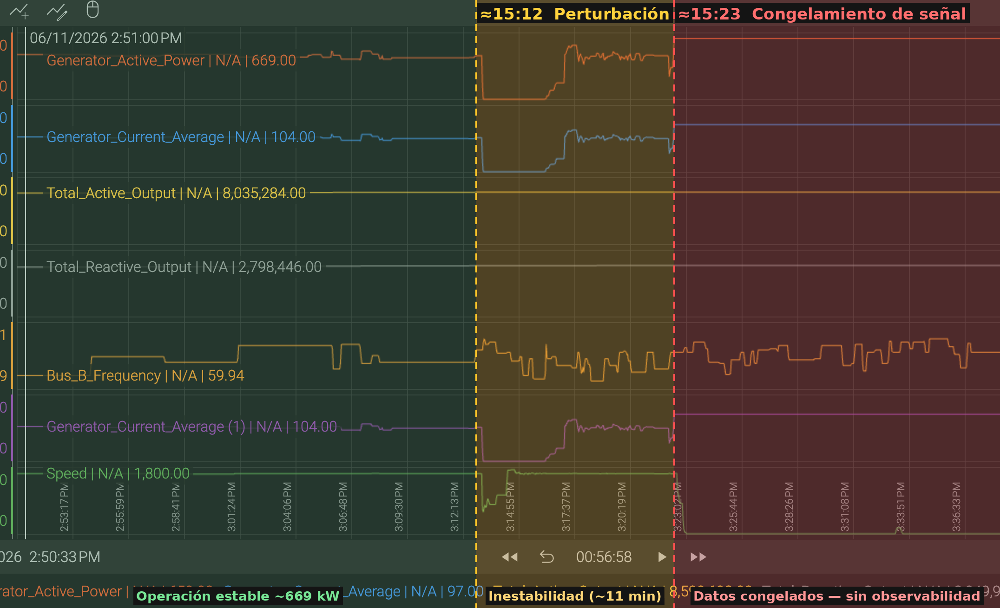
Figura 1. Tendencia CPW-03 (historiador), 11-jun-2026. Tres regímenes: operación estable, perturbación/inestabilidad y congelamiento de señal.
El elemento diagnóstico central es la contradicción física del Régimen 3: tras las 15:23, la potencia y la corriente quedan «pegadas» en un valor constante mientras la velocidad marca 0 RPM. No es posible tener 0 RPM y ~1.000 kW simultáneamente; una línea perfectamente plana durante minutos, junto con esa incoherencia, es la firma inequívoca de un congelamiento de datos («último valor retenido»), no de un estado real de la máquina. En términos de confiabilidad, a las ~15:23 se perdió la observabilidad de la unidad.
[HIPÓTESIS] Dado que la frecuencia de barra se mantuvo cerca de su valor nominal mientras los tags del generador se congelaban, el congelamiento sería específico de la trayectoria de datos del genset (enlace PLC/controlador–historiador/HMI), coherente con la pérdida de comunicación PLC↔HMI reportada, y no un colapso real de la barra.

6. Análisis de causa raíz
[HECHO] La causa raíz no fue determinada. El propio FO-GE-033 lo declara: no se encontraron componentes defectuosos ni evidencia de falla física permanente, y el evento se clasificó como una pérdida temporal de comunicación corregida mediante reinicio de los módulos.
La telemetría confirma dos fenómenos acoplados en el tiempo pero distintos: (1) una perturbación real de proceso/combustión ~15:12 y (2) una pérdida posterior de datos supervisorios ~15:23. Sin embargo, la telemetría por sí sola no establece la causa física de la perturbación inicial, porque las variables registradas no incluyen temperatura de mezcla (MAT), temperaturas de escape por cilindro, presión de admisión, intensidad de detonación ni temperaturas de aceite/refrigerante.

Hipótesis abiertas (no confirmadas)
[HIPÓTESIS] (a) Evento de combustión de origen mecánico (detonación) por alta temperatura de mezcla (MAT), calidad/composición del gas o timing de encendido. (b) Disturbio de origen eléctrico/de barra o rechazo parcial de carga. Ninguna de las dos puede confirmarse ni descartarse con los datos disponibles.
[PENDIENTE] Se deja constancia de que atribuciones manejadas en borradores previos —«detonación por alta MAT» como causa confirmada, «presión < 3 / ≈ -305» e «intercooler / contaminación de gas»— no tienen fuente trazable en el FO-GE-033 ni en la telemetría, y por lo tanto no se sostienen como hechos en este informe.

7. Matriz de trazabilidad
Afirmación | Clasificación | Fuente / observación
Perturbación súbita de potencia y corriente ~15:12 | HECHO | Telemetría del historiador
Pérdida de observabilidad (congelamiento) ~15:23 | HECHO | Telemetría (línea plana + 0 RPM con potencia fija)
Detonación del motor previa a la pérdida de comunicación | HECHO | FO-GE-033 (antecedentes)
Retorno a línea a las 19:25; sin reemplazo de componentes | HECHO | FO-GE-033
Detonación causada por alta temperatura de mezcla (MAT) | HIPÓTESIS | No hay variable térmica registrada que lo confirme
Origen eléctrico / rechazo de carga | HIPÓTESIS | No descartable con los tags disponibles
Presión < 3 / ≈ -305 | PENDIENTE | Sin fuente en ninguna evidencia disponible
Intercooler / contaminación de gas | PENDIENTE | No documentado; hipótesis sin sustento
Energía no generada | PENDIENTE | No consta en el reporte (ver sección 10)
Causa raíz | PENDIENTE | No determinada (declarado en FO-GE-033)

8. Análisis de 5 porqués
# | Pregunta | Respuesta
1 | ¿Por qué salió de línea la unidad? | Perturbación de proceso + pérdida de comunicación PLC↔HMI [HECHO]
2 | ¿Por qué se perdió la comunicación? | Fallo transitorio de los módulos de control; se recuperó con reset, sin daño [HECHO]
3 | ¿Por qué falló el módulo de forma transitoria? | No determinado → hipótesis: perturbación eléctrica asociada al evento / inestabilidad de firmware o enlace [HIPÓTESIS]
4 | ¿Por qué ocurrió la perturbación/detonación? | No diagnosticada → hipótesis: MAT alta / calidad de gas / timing [HIPÓTESIS]
5 | ¿Por qué no se determinó la causa? | No hubo componente defectuoso ni evidencia física; faltó capturar y analizar el log de eventos y las variables térmicas en el instante [HECHO/PENDIENTE]

9. Acciones ejecutadas
[HECHO] Registradas en el FO-GE-033: inspección de continuidad y estado del cableado de comunicación; reinicio de los módulos de control; confirmación del restablecimiento de la comunicación PLC–HMI; arranque, sincronización e ingreso a línea a las 19:25; verificación de operación normal posterior al arranque. Resultado: la unidad recuperó su condición operativa y permaneció funcionando normalmente tras el restablecimiento.

10. Impacto operativo
[PENDIENTE] La energía no generada no consta en el reporte. Estimación (supuesto): asumiendo que la unidad habría sostenido su carga previa al evento (~669 kW) durante la indisponibilidad de ~3 h 55 min, la energía no generada sería del orden de ≈ 2,6 MWh. Es un cálculo con supuestos, no un dato documentado, y depende del despacho real; el valor exacto se obtiene con las lecturas del totalizador (Total_Active_Output) antes del evento y tras el retorno a línea.

11. Recomendaciones de confiabilidad
- Recuperar del historiador, para la ventana 15:10 – 15:24, las variables de combustión y térmicas (MAT, temperaturas de escape por cilindro, presión de admisión, timing de encendido) y el log de eventos/alarmas de PLC y HMI. Es la única vía para confirmar o descartar la detonación por MAT y distinguir origen mecánico vs. eléctrico.
- Cuantificar la energía no generada con lecturas limpias del totalizador, para dimensionar el impacto sin estimaciones.
- Evaluar la robustez del enlace de comunicación PLC↔HMI del genset (firmware, cableado, interferencia). Al tratarse de un patrón «No Fault Found» (el reset resolvió el síntoma sin causa física evidente), implementar monitoreo del historial de eventos/alarmas para detectar recurrencias tempranas.
- Verificar los parámetros de combustión y la calidad del gas del período, si la información del controlador Jenbacher lo permite.
- Registrar formalmente el evento como causa raíz abierta y mantener seguimiento hasta su cierre.

12. Conclusión y estado de cierre
CPW-03 sufrió una perturbación de proceso (~15:12) concurrente en el tiempo con una posterior pérdida de comunicación PLC↔HMI (~15:23) que provocó su salida de línea durante ~4 horas. La comunicación se restableció por reinicio de módulos, sin reemplazo de componentes ni daño físico evidenciado, y la unidad retornó a operación normal a las 19:25. La causa raíz —del disturbio inicial y de la pérdida de comunicación— permanece indeterminada. En consecuencia, el evento se cataloga como cierre operativo con causa raíz abierta, con riesgo de recurrencia vigente hasta completar el análisis de las variables térmicas y del historial de eventos indicado en las recomendaciones.
Documento de análisis técnico. Las secciones marcadas [HIPÓTESIS] y [PENDIENTE] no constituyen hechos confirmados y requieren verificación con fuentes primarias.

